Fakultet strojarstva računarstva i elektrotehnike  
Projektiranje informacijskih sustava

Specifikacija zahtjeva:

Informacijski sustav za praćenje i analizu vrijednosti dionica

Voditelj projekta: Hrvoje Kožul

Mostar, lipanj 2025.

**Sadržaj**

1. Reprezentativni zahtjevi 4

1.1. Poslovni zahtjevi 4

1.1.1. Centralizacija izvora podataka 4

1.1.2. Automatizacija signalizacije tržišnih promjena 4

1.1.3. Podrška u donošenju investicijskih odluka 4

1.2. Korisnički zahtjevi 5

1.2.1. Jednostavno i intuitivno korisničko sučelje 5

1.2.2. Brza pretraga i filtriranje dionica 5

1.2.3. Prikaz povijesnih podataka i usporedba dionica 5

1.2.4. Primanje obavijesti u stvarnom vremenu 5

1.3. Funkcionalni zahtjevi 6

1.3.1. Uvoz i osvježavanje podataka iz vanjskih izvora 6

1.3.2. Upravljanje korisničkih računima i pristupima 6

1.3.3. Tehnička analiza i indikatori 6

1.3.4. Temeljna analiza i financijski pokazatelji 6

1.3.5. Generiranje izvještaja i preporuka 6

1.3.6. Administratorski nadzor i uređivanje baze 6

1.4. Nefunkcionalni zahtjevi 7

1.4.1. Sigurnost podataka i privatnost korisnika 7

1.4.2. Visoka dostupnost i odzivnost sustava 7

1.4.3. Skalabilnost i modularnost 7

2. Izvori porijekla zahtjeva 8

2.1. Relevantni izvori i regulative tržišta kapitala u BiH 8

2.1.1. Komisija za vrijednosne papire 8

2.1.2. Izmjene i dopune zakona o Komisiji za vrijednosne papire 8

2.1.3. Izmjene regulativa i dodatne obveze Komisije 8

2.1.4. Djelokrug rada Komisije 8

2.1.5. Trendovi i izazovi tržišta kapitala u BiH 9

2.2. Primjer prikupljenih dokumenata 9

3. Model funkcija 10

3.1. Dijagram dekompozicije funkcija 10

4. Model procesa 11

4.1. Dijagram konteksta 11

4.2. Pregledni dijagram glavnih procesa 12

4.3. Detaljni dijagram za odabrani proces 13

5. Model događaja 14

5.1. Matrica entiteti – događaji 14

6. Dodatak 15

# Reprezentativni zahtjevi

## Poslovni zahtjevi

### Centralizacija izvora podataka

Sustav treba omogućiti objedinjavanje podataka o dionicama iz više izvora u jednu bazu, čime se smanjuje vrijeme analize i povećava učinkovitost investitora i analitičara.

Izvor: Intervju s naručiteljem – Ana Anić

### Automatizacija signalizacije tržišnih promjena

Sustav mora automatski analizirati podatke i slati obavijesti o značajnim promjenama (npr. nagli porast/pad cijene), čime se korisnicima omogućuje brza reakcija.

Izvor: Intervju – Ivo Ivić

### Podrška u donošenju investicijskih odluka

Kroz integraciju analitičkih alata i izvještaja, sustav treba pružiti podršku pri evaluaciji dionica, što uključuje tehničku i temeljnu analizu, predikciju trendova i preporuke.

## Korisnički zahtjevi

### Jednostavno i intuitivno korisničko sučelje

Aplikacija mora biti prilagođena i stručnjacima i početnicima, omogućujući lako snalaženje i brz pristup ključnim informacijama.

### Brza pretraga i filtriranje dionica

Korisnici trebaju moći pretraživati dionice po nazivu, tržištu, indeksu ili povijesnim trendovima uz prikaz tehničkih indikatora.

### Prikaz povijesnih podataka i usporedba dionica

Sustav mora omogućiti grafički prikaz povijesnog kretanja cijena, volumena i omjera za odabrane dionice, kao i njihovu međusobnu usporedbu.

### Primanje obavijesti u stvarnom vremenu

Korisnici trebaju imati mogućnost definiranja upozorenja i primanja notifikacija kada dođe do određenih tržišnih promjena.

## Funkcionalni zahtjevi

### Uvoz i osvježavanje podataka iz vanjskih izvora

Sustav treba omogućiti automatski import podataka s burzi (npr. SASE, BLSE) i vanjskih API servisa.

### Upravljanje korisničkih računima i pristupima

Omogućiti kreiranje korisničkih profila, autentifikaciju i autorizaciju pristupa ovisno o ulozi (investitor, analitičar, admin).

### Tehnička analiza i indikatori

Sustav mora sadržavati alate poput RSI, MACD, pomičnih prosjeka, Bollinger Bands itd., s mogućnošću vizualnog prikaza na grafovima.

### Temeljna analiza i financijski pokazatelji

Omogućiti prikaz osnovnih podataka tvrtke (P/E omjer, EPS, ROE, dividenda itd.) i njihovu povijesnu promjenu.

### Generiranje izvještaja i preporuka

Sustav mora omogućiti automatsko generiranje izvještaja o određenim dionicama i davanje

preporuka na temelju analize (kupi/zadrži/prodaje).

### Administratorski nadzor i uređivanje baze

Administratori moraju imati mogućnost uređivanja podataka, dodavanja novih dionica, brisanja i vođenja evidencije o izvorima podataka.

## Nefunkcionalni zahtjevi

### Sigurnost podataka i privatnost korisnika

Sustav mora koristiti enkripciju, dvostruku autentifikaciju i zaštitu podataka sukladno GDPR regulativi.

### Visoka dostupnost i odzivnost sustava

Sustav treba biti dostupan 24/7 uz minimalno vrijeme prekida, te optimiziran za brzo učitavanje i obradu podataka.

### Skalabilnost i modularnost

Aplikacija mora biti razvijena modularno kako bi se omogućilo lako dodavanje novih funkcionalnosti i prilagodba većem broju korisnika.

# Izvori porijekla zahtjeva

## Relevantni izvori i regulative tržišta kapitala u BiH

### Komisija za vrijednosne papire

Tržište kapitala u Federaciji Bosne i Hercegovine regulirano je od strane Komisije za vrijednosne papire, koja je „samostalna specijalizirana institucija Federacije Bosne i Hercegovine koja osigurava primjenu i nadzire provođenje zakona i drugih propisa koji se odnose na emisiju i promet vrijednosnih papira“.

Komisija je posebno ovlaštena i odgovorna za:

* „regulisanje uvjeta i načina izdavanja i prometa vrijednosnih papira“,
* „odobravanje izdavanja dionica i drugih vrijednosnih papira preduzeća i banaka“,
* „odobravanje izdavanja vrijednosnih papira društava za upravljanje fondovima, investicionih fondova i drugih pravnih lica koja se bave izdavanjem vrijednosnih papira“,
* „propisivanje pravila i nadzor prometa vrijednosnim papirima, zasnovanog na razmjeni vrijednosnih papira i sistemu kotiranja putem elektronskih sredstava“,
* „zaštitu interesa investitora“ te
* „propisivanje i nadzor primjene standarda izvještavanja investitora i javnosti o poslovanju učesnika u prometu vrijednosnih papira“.

### Izmjene i dopune zakona o Komisiji za vrijednosne papire

Zakon o izmjenama i dopunama Zakona o Komisiji za vrijednosne papire dodatno regulira određene aspekte nadzora i poslovanja Registra vrijednosnih papira te pruža detaljnija ovlaštenja Komisiji za nadzor tržišta kapitala. Komisija je nadležna:

* „nadzire rad i poslovanje Registra i primjenu propisa koji se odnose na rad i obavljanje poslova Registra“,
* „daje prethodnu saglasnost na izbor direktora i zamjenika direktora Registra“ te može predložiti smjenjivanje odgovornih osoba u slučaju kršenja propisa,
* „propisuje pravila koja Registar mora primjenjivati, uključujući vođenje evidencija, kapital, garancije poravnanja, distribuciju dividendi, internu kontrolu i obaveze obavještavanja Komisije i javnosti“.

Komisija također može „pokrenuti građanskopravne postupke radi poništenja pravnih poslova kojima se krše propisi iz područja tržišta kapitala i akata kojima se krše propisi o upravljanju dioničkim društvima“ te ima pravo „privremeno obustaviti promet sa svim ili određenim vrijednosnim papirima, naložiti izmjene ili dopune statuta, pravila ili drugih općih akata burze ako ustanovi da burza posluje suprotno zakonu“.

### Izmjene regulativa i dodatne obveze Komisije

U Zakonu o izmjenama zakona o Komisiji za vrijednosne papire precizirano je da „Komisija podnosi Parlamentu Federacije na potvrdu godišnji finansijski plan i godišnji izvještaj o radu za prethodnu godinu, čime se dodatno osigurava transparentnost rada Komisije“.

### Djelokrug rada Komisije

Djelokrug rada Komisije za vrijednosne papire Federacije Bosne i Hercegovine detaljno je propisan u osnovnom Zakonu o Komisiji za vrijednosne papire. Ovaj zakon jasno definira status Komisije kao samostalnog pravnog lica, njenu odgovornost Parlamentu Federacije te osnovne kriterije koje članovi Komisije moraju ispunjavati kako bi obavljali svoje funkcije.

Prema navedenom Zakonu, Komisija „donosi akta kojima se propisuje promet vrijednosnih papira na osnovu povlaštenih informacija, obustavlja emisiju i promet pojedinih vrijednosnih papira u slučaju manipulacija ili špekulacija, te vrši nadzor nad poslovanjem profesionalnih posrednika u prometu vrijednosnih papira“.

Izvor - <https://www.komvp.gov.ba/legislativa/zakoni-i-propisi/zakon-o-trzistu-vrijednosnih-papira>

### Trendovi i izazovi tržišta kapitala u BiH

Unatoč tome što tržište kapitala u Bosni i Hercegovini bilježi redovnu trgovinu, njegova likvidnost i obujam prometa variraju ovisno o makroekonomskim i političkim faktorima. Prometi u iznosima od nekoliko stotina tisuća KM po danu, uz relativno mali broj transakcija, upućuju na činjenicu da je tržište i dalje u fazi razvoja u odnosu na razvijenije burze u regiji. Ipak, postojanje specijaliziranih indeksa poput SASX-10, SASX-30 i BIFX ukazuje na institucionaliziranost i mogućnost segmentacije tržišnih podataka, što otvara prostor za sofisticiraniju analizu.

Većina trgovanja koncentrirana je na ograničen broj dionica – često velikih državnih ili javnih poduzeća poput BH Telecoma, Sarajevo osiguranja, Bosnalijeka i nekoliko investicijskih fondova. Ovakva koncentracija otežava diverzifikaciju portfelja i ukazuje na potrebu za transparentnijim informacijama o prometu i kretanju cijena ostalih vrijednosnih papira.

S obzirom na sve veći broj individualnih investitora koji se oslanjaju na online izvore, kao i potrebu institucionalnih korisnika za praćenjem promjena u realnom vremenu, postaje očigledno da je tržištu potreban centraliziran, korisnički prilagođen i automatiziran sustav za praćenje cijena, volumena trgovine, indeksa i povijesnih podataka.

Digitalizacija i unaprjeđenje informacijskih kanala predstavljaju ključni korak ka povećanju povjerenja investitora i učinkovitosti tržišta. U tom smislu, planirani informacijski sustav za praćenje i analizu dionica predstavlja ne samo funkcionalnu nužnost, već i strateški alat za dugoročan razvoj tržišta kapitala u BiH.

Izvor - <https://www.sase.ba/v1/Izvje%C5%A1taji/Izvje%C5%A1taji-o-trgovini/Dnevni-izvje%C5%A1taji> (Sarajevska burza) Izvor - https://www.blberza.com/Pages/Default.aspx (Banjalučka burza)

## Primjer prikupljenih dokumenata

* Prilog [1]– Intervju sa korisnikom („Porijeklo zahtjeva – intervju sa naručiteljem i korisnikom.docx“)
* Prilog [2] – Intervju sa naručiteljem („Porijeklo zahtjeva – intervju sa naručiteljem i korisnikom.docx“

# Model funkcija

## Dijagram dekompozicije funkcija

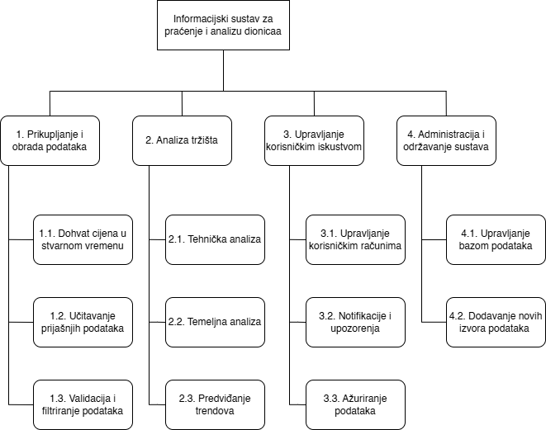

Slika [4] – dijagram dekompozicije funkcija

# Model procesa

## Dijagram konteksta

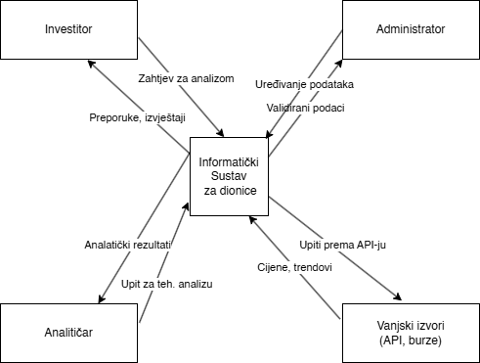

Slika [5] – dijagram konteksta

## Pregledni dijagram glavnih procesa

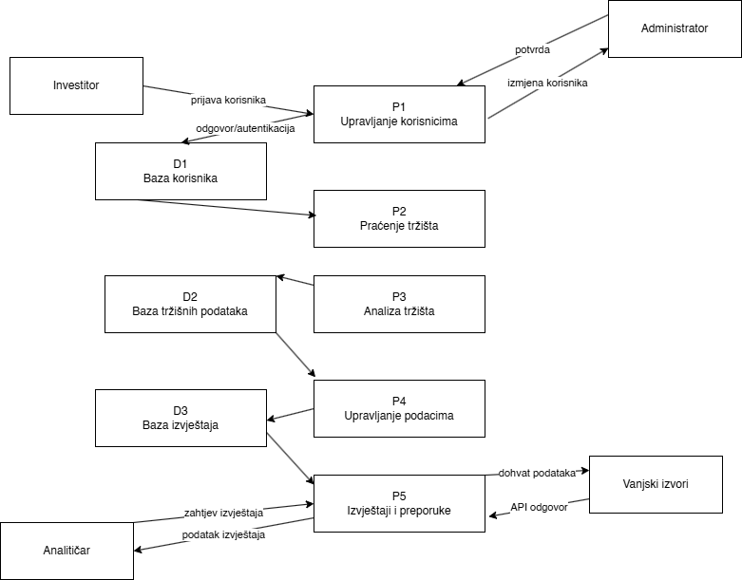

Slika [6] – pregledni dijagram glavnih procesa

## Detaljni dijagram za odabrani proces

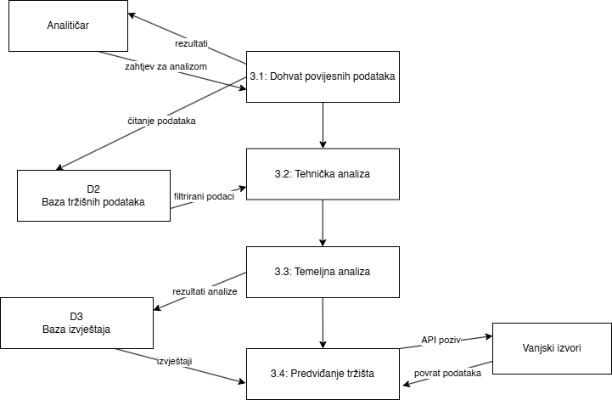

Slika [7] – detaljni dijagram za odabrani proces

# Model događaja

## Matrica entiteti – događaji

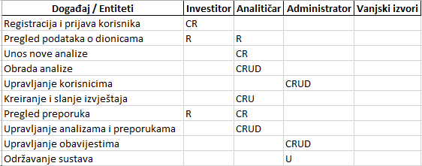

Slika [8] – matrica entiteti - događaji

# Dodatak

[1] Prijedlog Projekta/Izvori porijekla zahtjeva/Izvori porijekla zahtjeva – intervju sa naručiteljem i korisnikom

[2] Specifikacija zahtjeva/Model funkcija/Dijagram dekompozicije funkcija

[3] Specifikacija zahtjeva/Model procesa/Dijagram konteksta razine 0

[4] Specifikacija zahtjeva/Model procesa/ Dijagram konteksta razine 1

[5] Specifikacija zahtjeva/Model procesa/ Dijagram konteksta razine 2

[6] Specifikacija zahtjeva/Model događaja/Matrica entiteta